《南京大学学报(自然科学)》写作模板
请作者套用本模板中给出的所有体例格式，以保证论文的顺利审阅、修改和出版，并请注意：
1. 文件格式统一为 .docx；每幅插图都应提供独立的JPG文件，精度600 dpi。所有图文件一起打包后以附件形式上传。
2. 全文通栏排版。
3. 不留修改痕迹，必须为“修订后的最终状态”。
4. 模板中的红字部分均为说明，请作者在成文时直接删除。

基金项目：国家自然科学基金(61673301，61573255)；(不同基金项目用分号分隔)江苏省自然科学基金(BK20151299)
收稿日期：此处请留空
*通讯联系人，E-mail：wzhang@nju.edu.cn

岩土介质空隙结构参数灰色关联度分析
许 林¹，李嘉明^{1,2}，缪爱军²*(*指通讯联系人)
(1. 南京大学地球科学与工程学院，南京，210023；
2.污染控制与资源化研究国家重点实验室，南京大学环境学院，南京，210023)
摘 要：随着网络信息的飞速增长……提出MRESE(My Residual-Squeeze and Excitation) (摘要中首次出现的缩写，应给出全称)模型……(中文摘要300~400字，不使用图表、公式，不引用文献)
关键词：双随机相位编码，量子细胞神经网络，混 沌，分数Fourier变换(关键词4~8个)
中图分类号：TP301(此为示例，请作者自行查询) 文献标识码：A

Optical image encryption algorithm based on multi chaos and fractional Fourier(题名自然折行，不使用换行符)
Xu Lin¹, Li Jiaming^{1,2}, Miao Aijun²*(*指通讯联系人)
(1.School of Earth Sciences and Engineering, Nanjing University, Nanjing, 210023, China;
2.State Key Laboratory of Pollution Control and Resource Reuse, School of Environment, Nanjing University, Nanjing, 210023, China)
Abstract: To deal with the problem of lacking nonlinearity and the low-key space in the DRPE(Double Random Phase Encoding)(摘要中首次出现的缩写，应给出全称) system, …… (英文摘要约800个字符)
Key words: double random phase encoding, quantum cellular neural network, chaos, Fractional Fourier transform, optical image encryption(英文关键词的内容和顺序必须和中文关键词一致)
……由于图像数据量大，传统图像加密算法的效率较低^{[1]}(参考文献按出现的先后排序)。1995年Refregier and Javid^{[2]}提出双随机相位编码(Double Random Phase Encoding，DRPE)(正文中首次出现的缩写，应给出英文全称)……
1 相关理论
1.1 分数阶混沌系统
(下文独立成段)先行获取$S_{t}$矩阵中最大元素并记为$s_{max}$，然后将所得矩阵每个元素经过e为底的指数函数运算并赋予矩阵元素新的值。
(1)矩阵、矢量(向量)、张量名称用黑斜体；(2)变量的符号、一般函数的符号或参数等用斜体；(3)上标或下标中由文字转化来的说明性字符、各种常量用正体。
分数阶混沌系统如式(1)：(公式排版请用mathtype · · )
(1)
1. 表达式和条件放在同一个公式对象中；2. 编号放在公式对象外；3. 公式直接放在文内，禁止使用文本框！！！
再根据得到的Δt值求取规范后的S_{k}(i)，如式(2)所示。
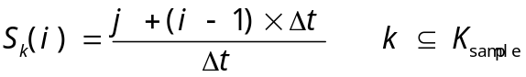 (2)
文中所有序号(公式、定义、定理、图片、表格等)，均按其在正文中的先后排序，全文统一编码。
1.2 蚕豆根尖胁迫处理
选取根长整齐一致的蚕豆，随机分成对照组和Cu胁迫组（1.0 mmol·L⁻¹ CuSO₄），铜胁迫处理共进行4 h。(请注意复合量纲的书写方式，使用“·”，不用斜杠，不可中英文混合使用)
1.3 PASCAL VOC 2012上的实验结果
表1展示了在PASCAL VOC 2012新测试集下不同方法下每个类别的IoU值，表中黑体字表示最优的性能。(正文中必须引用相应的表格，先见文字，后见表。表中如有黑体字应说明含义。表格直接放在文内，禁止使用文本框！)
表1 在PASCAL VOC 2012新测试集中使用不同方法的IoU对比（单位：%）
Table 1 IoU of different methods in the new PASCAL VOC 2012 test set (unit: %)
算法 | FCN | ASPP | Attention | Ours
aeroplane | 65.9 | 69.1 | 77.1 | 77.6
bird | 66.3 | 64.8 | 68.3 | 67.5

2 算法描述
2.1 算法框架
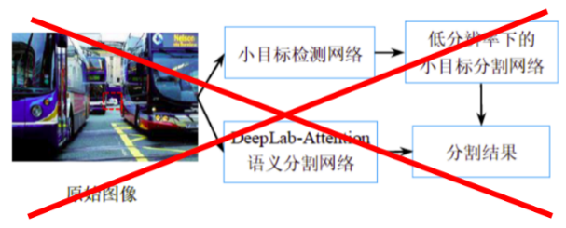
本文提出算法框架如图1所示。(正文中必须引用相应的插图，先见文字，后见图)
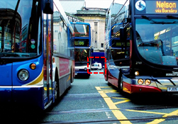
小目标检测网络
DeepLab-Attention
语义分割网络
分割结果
低分辨率下的
小目标分割网络
原始图像
左图错误原因：存在多个文本框，不是一个完整的对象 右图错误原因：精度太低，模糊不清
图1 结合目标检测的小目标语义分割算法流程(图题放在文内，禁止使用文本框！)
Fig.1 The flow chart of small object semantic segmentation algorithm combined with object detection
(1) 禁止使用任何文本框！！！
(2) 每张图片(或子图)必须是一个完整的对象，一个独立的图片。
(3) 请用AI或者PhotoShop绘制插图。
(4) 图片精度600 dpi。
(5) 通栏图宽度小于14 cm，单栏图宽度小于7 cm。

3 矿床地质特征
3.1 钼矿体的主要分布
……现已发现大小矿体19个，产状不规则，大体呈东西向展布，倾向北东(图2)。
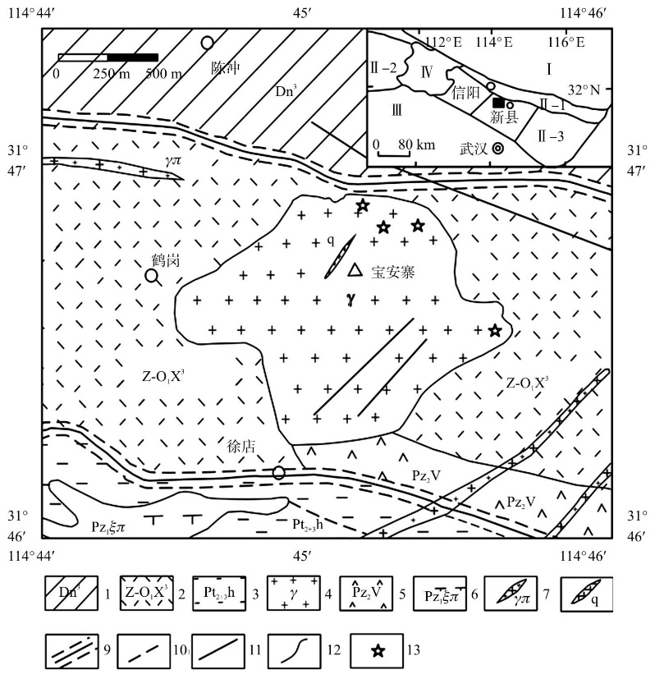
I-华北地块；II-1-北淮阳构造单元；II-2-秦岭造山带；…… (以下图注省略，注意图注在图题的前面)
标注经纬度和比例尺
宋体，Arial，8 point，主线和辅线差异分明：轮廓线、数据曲线用粗线(0.8 磅, 0.3 mm)，尺寸线、指引线、坐标轴用细线(0.4 磅, 0.15 mm)。
小地名，除非已标注经纬度，或相对于首都或省会的位置，否则必须在图中标出。
图2 宝安钼矿床矿区地质简图 (右上角图示其在秦岭-大别山造山带中的位置)
Fig.2 Simplified geologic map of the Baoanshai molybdenum deposit with an inset showing its location in the Dabie orogeny(图题自然折行，不使用换行符)

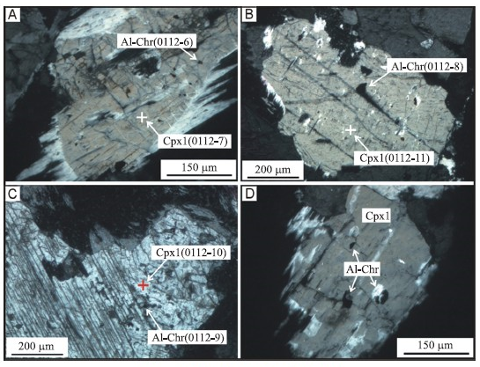
3.2 铝铬铁矿(Al-Chr)和钠长石(Ab) 在XPHX3，XPHX4，XPHX5，XPHX14和XPHX15等镁质榴辉岩的主晶单斜辉石中发育有不透明矿物铝铬铁矿(图3)。
(1) 宋体，Arial，罗马字Symbol，8 point；
(2) 文字框反白，文字和线条为黑色。
图3 单斜辉石出溶铝铬铁矿(XPHX4)
Fig.3 Magnesian eclogite: Alumchromite exsolutions within clinopyroxene (XPHX4)

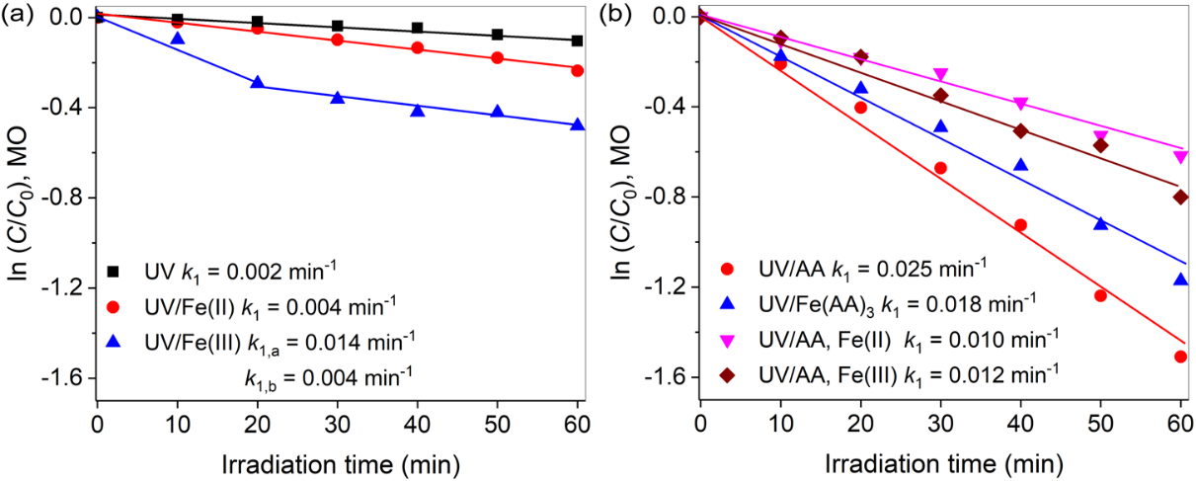
3.3 铁离子对MO降解动力学影响 降解过程均采用一级动力学拟合，速率常数(min⁻¹)如图2所示。
(1) 全图宽度小于14 cm；
(2) 背景透明；
(3) 图例不加外框

[Fe²⁺] = [Fe³⁺] = [Fe(AA)₃] = 0.17 mmol•L⁻¹, [AA] = 0.5 mmol•L⁻¹, [MO] = 0.2 mmol•L⁻¹
图2 不同体系中MO的降解动力学
Fig.2 The decoloration kinetic plots of MO in the photochemical processes

致 谢 具体内容作者自拟

参考文献
1. 每篇论文所引用的文献不少于16篇。
2. 中文的参考文献，先写中文的著录项，然后后给出相应的英文信息。
3. 文献的各个著录项的内容、顺序、书写方式及标点符号的使用，请和示例一致；
4. 文献的作者超过三位时，请先给出前三位作者的姓名后再加“等”或“et al”；

[1] 戴干策, 陈敏恒. 化工流体力学. 北京: 化学工业出版社, 2005,295-300. (Dai G C, Cheng M H. Chemical engineering fluid mechanics. Beijing，China: Chemical Industry Press, 2005, 295-300.)(论著，如中文论著的原著没有英文信息，则只保留中文即可)
[2] Burton J J，Garten R L. 新型催化材料. 林西平译. 北京：石油工业出版社，1984, 45.(中文译著)
[3] Papadopoulos S, KompatsiarisY, Vakali A, et al. Community detection in social media. Data Mining and Knowledge Discovery, 2011, 24(3): 515-554. (英文期刊论文)
[4] 高尚兵，周静波，严云洋等. 一种新的基于超像素的谱聚类图像分割算法. 南京大学学报(自然科学), 2013, 49(2): 169-175. (Gao S B, Zhou J B, Yan Y Y, et al. A new superpixel based spectral clustering for image segmentation. Nanjing University (Natural Sciences), 2013, 49(2): 169-175.) (中文期刊论文，需给出英文的部分)
5] Yao Y Y. Stratified rough sets and granular computing // Dave R N, Sudkamp T. The 18th International Conference of the North American Fuzzy Information Processing Society. New York, NY, USA: IEEE Press, 1999: 800-804. (会议论文集，必须给出会议地址和出版商的信息)
[6] Lee Y J. RSVM: Reduced support vector machines. Technical Report. Data Mining Institute, Computer Science Department, University of Wisconsin, Madison, WI, 2000-07. (技术报告)
[7] Sheem S K. Low-cost fiber optic pressure sensor. U.S. Patent 6738537, 2004-05-18. (专利)
[8] 中华人民共和国国家标准. 织物透湿量测试方法. GB/T 12704-91. (State Standard of the People's Republic of China. Fabrics – Determination of water vapor transmission rate-Dish method. GB/T 12704-91.) (国家标准)
[9] 覃光华.人工神经网络技术及其应用.博士学位论文.成都:四川大学,2003. (Qin G H. Artificial neural networks and its applications. Ph.D. Dissertation. Chengdu，China: Sichuan University, 2003.) (学位论文)
[10] Slifka M K, Whitton J L. Clinical implications of dysregulated cytokine production. Journal of Molecular Medicine,2017, DOI: 10.1007/s001090000086. (DOI或arXiv号)
[11] 作者.文献题名.相关的单位/部门/公司.出版地：出版商，出版日期：页码(如果有).(文献类型不清楚的书写方法)

